Экспресс сафари в Танзании. Новый год 2021

Даты тура: с 30.12.2020
Страна: Танзания
Маршрут: Озеро Маньяра – Нгоронгоро - Серенгети - Теренгире
Стоимость тура: от 2664 $

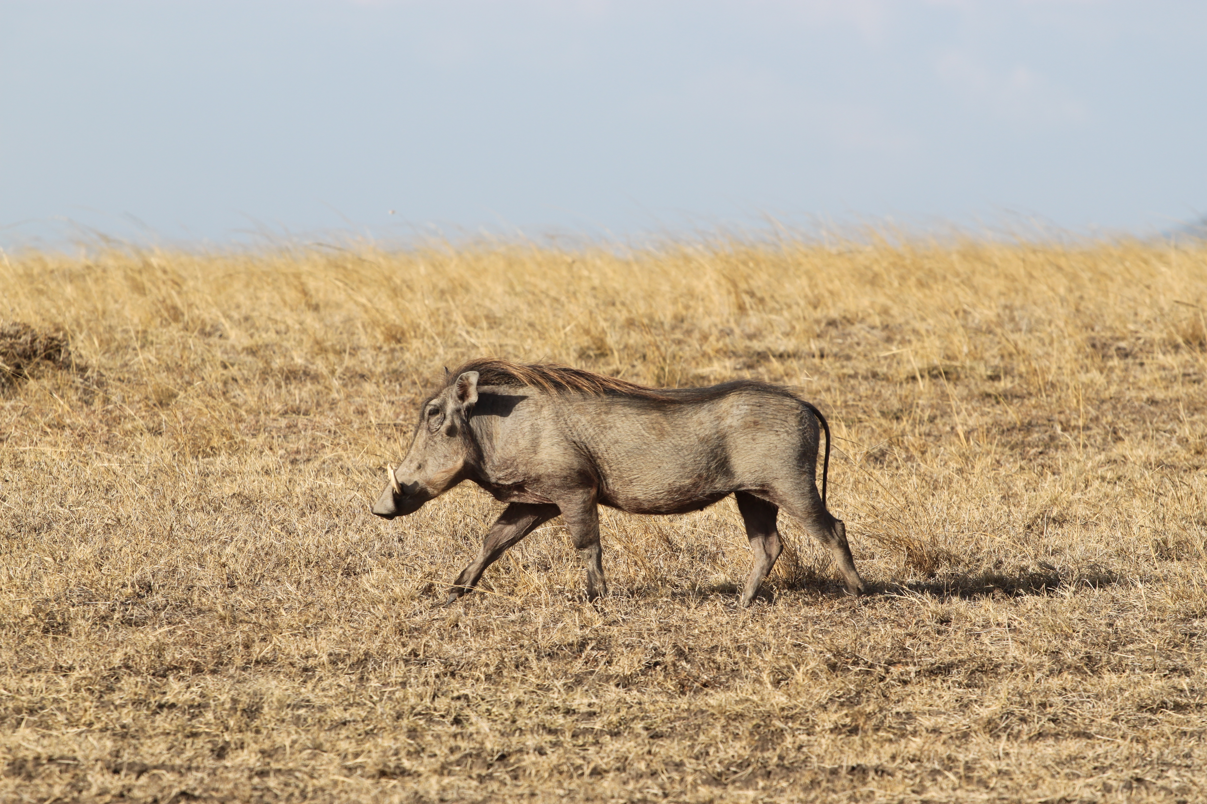

Описание тура
День 1: Прилет в Килиманджаро. Переезд на озеро Маньяра. Вечернее сафари.
Прилет в аэропорт Килиманджаро (утром). Переезд в Национальный Парк озеро Маньяра (около 1,5 часов), главной достопримечательностью которого являются львы, лазающие по веткам акаций и озеро с фламинго.
Парк расположен на территории размером 315 км2 и является раем для любителей птиц, здесь обитает более 380 видов. Во время влажного сезона здесь велика вероятность увидеть охоту львов.
Размещение в кемпе. Обед. Вечернее сафари.
Проживание: Lake Manyara Wildlife Camp
Питание: Полный пансион

День 2: Сафари в кратере Нгоронгоро. Переезд в Серенгети.
Завтрак. Выезд в заповедник Нгоронгоро, расположившийся в кратере потухшего вулкана на высоте 2286 метров над уровнем моря. Это самая крупная полностью сохранившаяся кальдера в мире. Окруженная со всех сторон стенами (610 м высотой), долина площадью 260 км2, как Ноев ковчег стала домом для множества африканских животных.
Сафари в кратере, где на относительно небольшой территории обитают все африканские животные. Для Вас будут подготовлены ланч-боксы. Обед на берегу живописного озера, в котором обитают бегемоты.
Переезд в национальный парк Серенгети (около 3,5 часов), единственное место на Земном шаре, где так велика концентрация и численность диких животных (более миллиона крупных млекопитающих). Здесь можно увидеть «Большую Пятерку» в полном составе. Размещение в кемпе.
Проживание: Kati Kati Tented Camp
Питание: Полный пансион

День 3: Сафари в Серенгети.
Целый день сафари в Национальном Парке Серенгети:
Ранний подъем. Закуски + чай/кофе в лобби лоджа. Утреннее сафари. Завтрак в лодже. Свободное время для отдыха. Обед. Вечернее сафари.
Проживание: Kati Kati Tented Camp
Питание: Полный пансион

День 4: Переезд в Теренгире. Вечернее сафари.
Завтрак. Переезд в парк Теренгире (около 6 часов). Парк получил свое название от реки, протекающей здесь и являющейся единственным источником воды для многочисленных обитателей. На территории парка произрастает огромное количество баобабов.
Расположенный к югу от Аруши (120 км) Теренгире известен большой популяцией слонов и буйволов. Здесь обитает более: 30.000 зебр, 25.000 антилоп гну, 5.000 буйволов, 3.000 слонов, 2.500 жирафов и более 1.000 ориксов. Кроме того, здесь можно встретить таких хищников как: львы, гепарды и леопарды.
Размещение в кемпе. Обед. Вечернее сафари.
Проживание: Burunge Tented Lodge
Питание: Полный пансион

День 5: Трансфер в аэропорт.
Завтрак. Трансфер в аэропорт Килиманджаро для вылета.

Цены тура «Экспресс сафари в Танзании. Новый год 2021»
Стоимость тура за одного человека

Наименование | SNGL | DBL
 | 2 952 $ | 2 664 $

В стоимость тура включено:
- Медицинская страховка
- Транспортное и экскурсионное обслуживание по программе с англоговорящим гидом
- Проживание и питание по программе

Оплачивается дополнительно:
- Чаевые и расходы личного характера
- Международный перелет
- Внутренние перелеты
- Услуги русскоговорящего сопровождающего
- Визовый сбор

Телефон для заказа: +7(925) 514-83-53
E-mail: info@wildtrek.ru

